UR-100V Stardust
星夜星塵

日內瓦，2023年8月29日 -- UR-100V系列新作錶如其名，披一身閃爍星塵，把玩手中細意欣賞其美妙輪廓外觀與工藝精髓，晶光耀目，怦然心動。
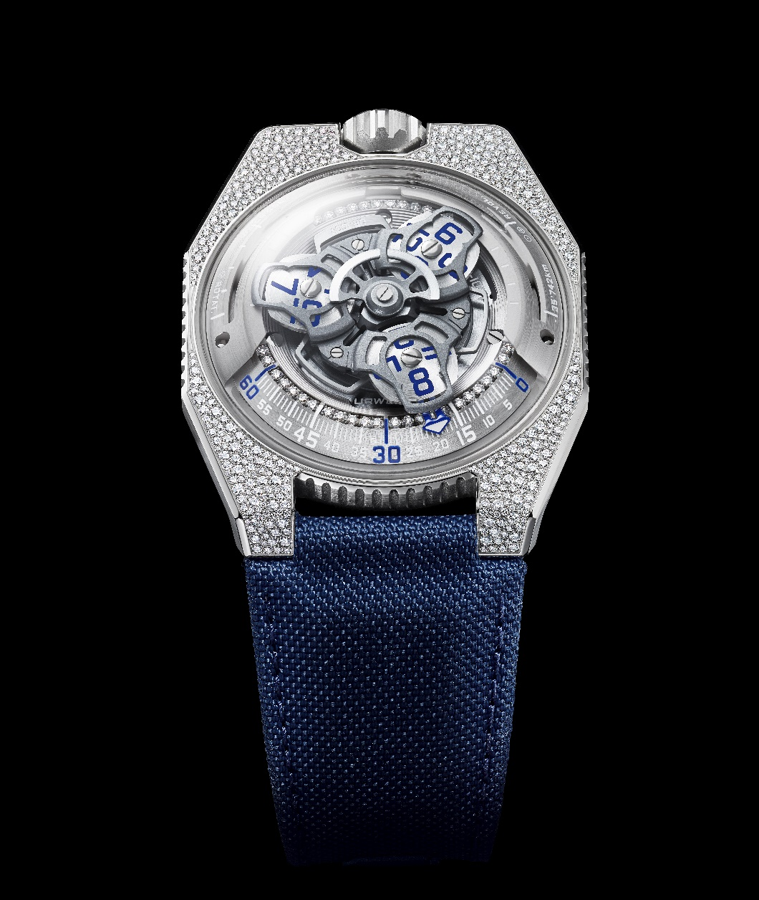

UR-100V Stardust腕錶訴說一個遙遠星際的故事，華美非凡晶瑩剔透。RWERK聯合創辦人兼藝術總監Martin Frei表示：「宇宙穹蒼，由無數星塵粒子組成，其形態萬變，原始、蛻變、鑽石、鐵礦物、鋼合金…星塵物質無處不在。其實人類又何嘗不是由宇宙物質構成？所以錶名Stardust既道出華麗的鑽石鑲嵌，以之象徵腕錶與錶主亦無不可。」
UR-100V Stardust錶殼披上400顆雪花鑲嵌明亮切割美鑽，重1.90克拉。另一位創辦人兼首席製錶師Felix Baumgartner表示：「我們選擇雪花鑲嵌法象徵閃閃星河，鑽石大小與排列看似雜亂無章，實質亂中有序，鑽石大小重量非關鍵，最重要還是這種隨意的鋪排設計。」
錶殼的400顆鑽石有八種大小形狀，無不精挑細選，只有錶側無鑲鑽，觸之可感鑽石排列竟是如斯光滑。然而在鋼材上施以雪花鑲嵌卻是技術挑戰，因為鋼比黃金硬，工匠運用的技術亦複雜得多。錶盤分鐘刻度之上鑲36顆鑽石，錶冠鑲24顆鑽石，另外錶帶的鋼針扣亦點綴兩行共22顆鑽石。
UR-100與其他系列不同之處在於時間與空間合一的概念：當小時轉頭連著分鐘指針滑行至60分鐘位置後，會繼續沿著兩個刻度推進：9時位置的刻度顯示20分鐘內地球赤道自轉了555公里，3時位置刻度另一支指針正顯示地球繞太陽公轉的速度，在20分鐘內移動了35,740公里，星光流動，照亮了地球運轉不息的旅程。
UR-100V Stardust
技術規格

機芯
機芯類型 | UR 12.02 自動上鏈機芯，扁平渦輪葉調節擺陀上鏈速度
寶石 | 40顆
振頻 | 每小時 28,800 次 (4Hz)
動力儲備 | 48 小時
物料 | 衛星小時轉頭由鈹青銅合金日內瓦十字輪推動  鋁金屬卡羅素  ARCAP合金卡羅素及三重底板
修飾 | 魚鱗紋打磨，噴砂打磨，珠擊打磨，圓紋磨砂打磨  倒角螺絲頭  SuperLumiNova夜光小時數字及分鐘刻度  鑲嵌36顆明亮切割鑽石
顯示 | 衛星小時及分鐘，地球赤道自轉20分鐘的距離，地球公轉20分鐘的距離
錶殼：
物料 | 鋼錶殼，雪花鑲嵌400顆明亮切割鑽石，鋼錶冠鑲24顆明亮切割鑽石，噴砂打磨鈦金屬錶背鑲藍寶石玻璃
尺寸 | 41毫米(闊) x 49.7毫米(長) x 14毫米 (厚)
錶鏡 |  | 拱形藍寶石玻璃
防水 |  | 3ATM (30米)
錶帶 |  | 藍色Baltimora織帶錶帶，噴砂打磨鋼針扣鑲22顆明亮切割鑽石
訂價 |  | 88,000瑞士法郎 (每年限量製作10枚)
___________________________________
傳媒聯絡:
Yacine Sar女士
電話: +41 22 9002027
https://www.urwerk.com/press/ur-100v-stardust

URWERK
獨立製錶品牌URWERK聯合創辦人兼製錶師Felix Baumgartner表示：「URWERK的哲學並非為現有的機械時計功能研發新版本。」簡單直接清晰的理念，備受錶壇尊崇。
URWERK成立於1997年， 一直位居獨立製錶工藝先鋒之列，其革命性時間觀念顛覆了傳統製錶國度，令鐘錶收藏家驚喜不斷，並以不受固有觀念規範的前衛創新精神，成為獨立製錶界典範。URWERK以製錶工藝坊作定位，兼容傳統技術與前衛設計風格，每年製作150枚腕錶左右。品牌製作的前衛複雜時計別具一格，而且在獨立設計研發、先進物料應用以及手工修飾方面都符合製錶業界最嚴格標準。
URWERK的鮮明個性源自於兩位創辦人的背景：製錶師Felix Baumgartner來自鐘錶世家，父親與祖父都是製錶師，可謂幼承庭訓，鐘錶製作是他的生活重心。
Martin Frei的藝術背景與Felix Baumgartner大相逕庭，他1987年考入瑞士琉森藝術設計學院，對於繪畫、雕塑以至錄像等不同視覺藝術創作媒介皆有涉獵，最沉迷研究是由古至今人對時間的定義及表達時間方式。
兩位創辦人機緣巧合下認識，大家志趣相投，經常長談分析市面的腕錶與他們心目中的時計意念之別。他們在九十年代初研發第一款腕錶，靈感來自十七世紀Campanus兄弟製作的夜鐘。該座鐘的小時數字刻於轉盤上，在弧形視窗裡運行就像太陽東升西降，這衛星漫遊小時概念自始成為URWERK製錶哲學的基礎。
Felix Baumgartner表示：「 URWERK的時計獨一無二，因為每款設計皆從原創角度構思，亦是其名貴珍罕之原因。」所有URWERK腕錶由另一位創辦人Martin Frei親自設計，他說：「我在追求創作自由的環境成長，不會受製錶傳統框框所限，可以自由地從自己的文化根源擷取靈感。」

